EAS 4: Salud y Seguridad de la Comunidad

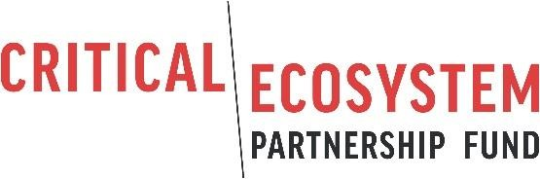

Plan de Salud y Seguridad

Fecha Subvención CEPF xxxxx

Beneficiario

Título del subproyecto

Ubicación del subproyecto

Resumen de la subvención

- Organización del beneficiario.
- Título del subproyecto.
- Numero de la subvención.
- Monto de la subvención (Dólares USD).
- Fechas propuestas para la subvención.
- Países donde se llevarán a cabo las actividades.
- Fecha de elaboración de este documento.

- Componentes del proyecto: Esta sección describirá brevemente el subproyecto, enfocándose en aquellos componentes y actividades que pueden involucrar riesgos para la salud y seguridad de las comunidades en el(los) sitio(s) del subproyecto.

- Riesgos para la salud y seguridad de la comunidad: Esta sección evaluará el riesgo de cada actividad, frente a criterios de probabilidad y gravedad, y describirá en detalle todos los riesgos calificados como moderados, sustanciales o altos.

- Medidas de mitigación de riesgos: Esta sección describirá las medidas que se tomarán para mitigar todos los riesgos calificados como moderados o superiores. Las medidas de mitigación se presentarán siguiendo la jerarquía de mitigación, que requiere que los riesgos se anticipen y eviten donde sea posible. Donde no sea posible evitarlo, los riesgos deben minimizarse a niveles aceptables. Se debe mitigar cualquier riesgo que quede después de evitarlo y minimizarlo.

- Medidas para evitar el riesgo de COVID-19: Esta sección describirá las medidas que se tomarán para evitar el riesgo de transmisión de COVID-19 a las comunidades en el(los) sitio(s) del subproyecto.

- Plan de preparación y respuesta ante emergencias: Esta sección presentará un esquema de su plan de preparación y respuesta ante emergencias para eventos de emergencia, en particular huracanes, terremotos y (si es pertinente) erupciones volcánicas.

- Medidas para mitigar los riesgos relacionados con el personal de seguridad: Si el subproyecto implica apoyo al personal de seguridad (por ejemplo, guardaparques, guardabosques comunitarios, etc.), esta sección describirá las medidas que usted tomará en relación con la contratación, las reglas de conducta, la capacitación, el equipamiento y el monitoreo de la acción del personal seguridad, para asegurarse de que no participen en actos ilegales o abusivos contra la población local.
- Cronograma y recursos: Esta sección presentará un cronograma de implementación para cada medida enumerada en las Secciones 10 a 13, junto con una estimación de las necesidades de recursos.
- Disposiciones de monitoreo: Esta sección describirá los pasos que usted tomará para monitorear y evaluar la efectividad de las medidas enumeradas en las Secciones 10 a 13.

- Divulgación: CEPF requiere que los instrumentos ambientales y sociales sean divulgados a las comunidades locales afectadas y otras partes interesadas antes de la implementación del proyecto. Describa los esfuerzos que ha realizado para divulgar este plan.

